Colegio Magister Control Sumativo Historia, Geografia y Ciencias Sociales

Rancagua Segundo Semestre 2020 Actitudes Cívicas

Nombre:________________________________________Curso________Fecha_____

I.-Responde V o F, según corresponda.( 10 puntos).

1._____Las actitudes cívicas permiten vivir mejor en sociedad.

2._____El comportamiento respetuoso es un peligro cuando vamos de paseo.

3._____Durante un terremoto necesitamos colaborar con los que necesitan ayuda.

4._____En los recreos debemos respetar el espacio de juegos de los grupos y de los compañeros.

5._____Las basuras que generamos debemos guardarlas y depositarlas en lugares autorizados.

6._____La colaboración de todos , en el cuidado del Medio ambiente, mejora el planeta.

7._____La invención de nuevas formas de reciclaje es una grave falta de actitud cívica.

8._____Practicar la puntualidad es respetar el tiempo del otro y mejora la vida de todos.

9._____El resolver conversando los problemas lleva siempre a mayores conflicctos y a la guerra.

10.____El uso de la amabilidad en las respuestas mejora la convivencia dentro del hogar.

II.-Observa las imagenes y señala cuáles muestran actitudes cívicas marcándolas con una X . ( 10 p.)

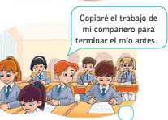

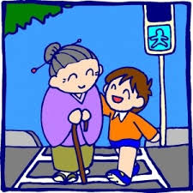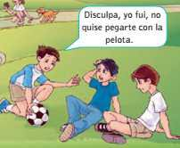

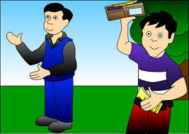

1 2 3 4 5

III.- Relaciona la columna A con la B colocando los números correspondientes.( 2 p. cada una).

1.-Patrimonio _____Disposición de ánimo manifestada de algún modo.

2.-Empatía _____Lo que hemos heredado

3.-Actitud _____Relativo a los ciudadanos, de ciudad, civismo.

4.-Cívica _____Proceso para dar nueva vida a productos ya utilizados

5.-Reciclaje _____Ponerse en el lugar del otro.